WDWR

Projekt

20602

Student:

Anton Pylkevych

308821

Prowadzący:

Dr inż. Adam Krzemienowski

Warszawa 2020

**1. Opis**

**2. Zadanie 1**

**3. Zadanie 2**

**2. Zadanie 1**

Zaproponować jednokryterialny model wyboru w warunkach ryzyka z wartością oczekiwaną jako miarą kosztu. Wyznaczyć rozwiązanie optymalne.

**2.1.Dane**

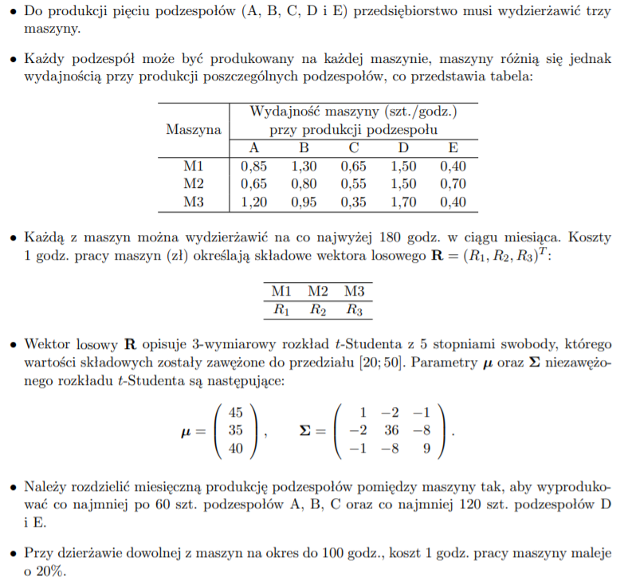

**2.2. Rozwiązanie**

Na Początku liczymy wartości oczekiwane zawężonych rozkładów brzegowych.

Robimy to zgodnie z formulą:

$E\left(R\right)= µ+σ*\frac{(Γ((v-1)/2)({(v +a^{2})}^{-(v-1)/2}-{(v +b^{2})}^{-(v-1)/2})v^{v/2 })}{2(F_{v}(b)-F_{v}(b))Γ(v/2)Γ(1/2)}$, dla $v$ > 1

Gdzie:

* $Γ()$– funkcja gamma Eulera
* $\left(a,b\right)$- przedział
* *a =(α−µ)/σ,*
* *b =(β −µ)/σ,*
* *v* - liczba stopni swobody
* $µ$*-* wartość oczekiwana

Do obliczeń wykorzystamy możliwości pakietu R. (Plik –„***Gen_exp.r***” )

Skąd otrzymujemy:



*E(R1)≈ 44,99;*

*E(R2)≈ 35.00;*

*E(R3)≈ 39.88.*

**2.2.1. model**

Teraz budujemy model jednokryterialny:

**model**;

**param** M; # liczba maszyn

**param** N; # liczba czesci

**param** efficiency {1..M, 1..N}; # wydajnosc [szt/h]

**param** C {1..N}; # minimalne ilosci wypr. czesci

**param** R_exp {1..M}; # wartosci oczekiwane kosztow maszyn [pln/h]

**var** bool{1..M} **binary**; #okresla czy nadwyzka zostala przekroczona

**var** t_first {1..M, 1..N}; # czas 80% malej [maszyna,czesc]

**var** t_sec {1..M, 1..N}; # czas 100% wydajnosci [maszyna,czesc]

**var** gen_t {m **in** 1..M} = **sum** {n **in** 1..N} (t_first[m,n] + t_sec[m,n]); #ogolny czas pracy masz

**var** t_mach_comp {m **in** 1..M, n **in** 1..N} = t_first[m,n] + t_sec[m,n]; #czas pracy masz\czeszc

**var** c {n **in** 1..N} = **sum** {m **in** 1..M} efficiency[m,n] * (t_first[m,n] + t_sec[m,n]);

**var** total_cost = (**sum**{m **in** 1..M, n **in** 1..N} 0.8*t_first[m,n]*R_exp[m]) + (**sum**{m **in** 1..M, n **in** 1..N} t_sec[m,n]*R_exp[m]) + **sum**{m **in** 1..M} bool[m]*20*R_exp[m];

**subject** **to** c2: total_cost >= 0;

**subject** **to** c1 {n **in** 1..N}:

c[n] >= C[n];

**subject** **to** t1 {m **in** 1..M}:

**sum** {n **in** 1..N} (t_first[m,n] + t_sec[m,n]) <= 180;

**subject** **to** t2 {m **in** 1..M, n **in** 1..N}:

t_first[m,n] >= 0;

**subject** **to** t3 {m **in** 1..M}:

**sum** {n **in** 1..N} t_first[m,n] <= 100;

**subject** **to** t4 {m **in** 1..M, n **in** 1..N}:

t_sec[m,n] >= 0;

**subject** **to** t5 {m **in** 1..M}:

**sum** {n **in** 1..N} t_first[m,n] >= 100 * bool[m];

**subject** **to** t6 {m **in** 1..M}:

**sum** {n **in** 1..N} t_sec[m,n] <= 180 * bool[m];

**minimize** model: total_cost;

**2.2.2. Zmienne:**

Wszystkie wartości oprócz liczby wytworzonych podzespołów mogą nie być liczbami całkowitymi.

**- bool{1..M}** **binary** - przyjmuje wartość 1, jeśli liczba godzin pracy maszyny jest większa niż 100, a 0, jeśli jest mniejsza.

całkowity maksymalny czas pracy (180h) maszyn jest podzielony na 2 dwie części:

**- t_first {1..M, 1..N}** - odpowiada za pierwsze 100 godzin pracy

**- t_sec {1..M, 1..N}** - odpowiada za pozostałe godziny pracy (80)

**- gen_t {m in 1..M}** - oznacza całkowity czas działania maszyny

**- gen_t {m in 1..M}** - oznacza całkowity czas działania maszyny

**- t_mach_comp {m in 1..M, n in 1..N}** - oznacza czas pracy maszyny na każdym podzespołem

**- c {n in 1..N}** - oznacza wyprodukowaną liczbę podzespołów (A, B, C, D i E)

**- total_cost**- oznacza całkowity koszt produkcji zgodnie z treścią problemu. Zastosowanie zniżki 20%, gdy czas pracy maszyny nie przekracza 100h. Zmienna binarna ***bool*** wykorzystywana jest, gdy trzeba dodać 20 jednostek kosztu, po przekroczoniu 100h limitu czasu pracy maszyny.

**2.2.3 Parametry:**

**- M** - oznacza liczbę maszyn

**- N** - oznacza ilość podzespołów

**- efficiency {1..M, 1..N}** - oznacza wydajnosc [num/h]

**- C {1..N}** - oznacza minimalne ilosci wypr. czesci

**- R_exp {1..M}** - oznacza wartosci oczekiwane kosztow pracy maszyn [pln/h]

**Ograniczenia:**

**- total_cost >= 0;**

Koszty nie mogą być liczbami nienaturalnymi;

**- c[n] >= C[n];**

Ograniczenia zgodnie z treścią zadania. (Ilosci wyprodukowanych częsci muszą być co najmniej w określonej ilości).

**- sum {n in 1..N} (t_first[m,n] + t_sec[m,n]) <= 180**

Określa podział całkowitego czasu pracy na dwie części, suma godzin nie może być większa niż maksymalna ustawiona.

**- t_first[m,n] >= 0;**

**- sum {n in 1..N} t_first[m,n] <= 100;**

Ograniczenia określające wielkość pierwszej części godzin pracy maszyny.

**- t_sec[m,n] >= 0;**

Сzas pracy musi być wartością naturalną

**- sum {n in 1..N} t_first[m,n] >= 100 * bool[m];**

**- sum {n in 1..N} t_sec[m,n] <= 180 * bool[m];**

Ograniczenia, które decydują o akceptacji wartości zmiennej logicznej. 0 - jeśli liczba godzin pracy maszyny jest mniejsza niż 100, a 1 w innym przypadku.

**2.2.4 Funkcja celu:**

**minimize model: total_cost;**

Rozwiązujemy problemy związane z optymalizacją poprzez minimalizację kosztów.

**2.2.5 Rozwiązanie optymalne**

Na podstawie modelu my wyznaczamy rozwiązanie optymalne:

**Funkcja celu przyjmuje wartość = 16383.1**

Przy następnych zmiennych decyzyjnych:

|  |  |  |  |
| --- | --- | --- | --- |
|  | M1 | M2 | M3 |
| A | 0 | 0 | 50 |
| B | 46.1538 | 0 | 0 |
| C | 92.3077 | 0 | 0 |
| D | 14.7619 | 8.57143 | 50 |
| E | 0 | 171.429 | 0 |

Godziny pracy każdej maszyny:

|  |  |
| --- | --- |
| M1 | 153.223 |
| M2 | 180 |
| M3 | 100 |

**3. Zadanie 2**

**3.1. Treść**

Scenariusze potrzebne do rozwiązania danego zadania zostały wygenerowane przy użyciu poniżej funkcji **rtmvt** dostępnej w bibliotece «**tmvtnorm»** w programie R-statistics.

rtmvt(n,µ,sigma,df,lower,upper)

**- n** - liczba generowanych scenariuszy;

**- µ oraz Σ** zmienne podane w treści zadania;

**- df** - liczba stopni swobody równa 5;

**- lower** - wektor dolnej granicy przedziału równy [20, 20, 20];

**- upper** - wektor górnej granicę przedziału równy [50, 50, 50].

**Plik – Scen.r**

**Kod:**

***library(tmvtnorm)***

***df = 5***

***mu = c(45, 35, 40)***

***sigma = matrix(c(1, -2, -1, -2, 36, -8, -1, -8, 9), 3, 3)***

***lower = c(20,20,20)***

***upper=c(50,50,50)***

***data <- rtmvt(n=5000, mu, sigma, df, lower, upper)***

***write.table(data, "d:/WDWR/Scenarios.txt", sep=" ", col.names = F, row.names = F)***

Scenariusze zostały zapisane do pliku **Scenarios.txt**

Zagadnienie odchylenia przeciętego jako miary ryzyka można sformułować używając modelu **MAD**, które odpowiada zadaniu programowania liniowego:

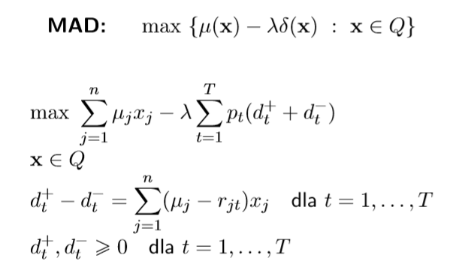

**3.1. Model**

Dla modelu dwukryterialnego zastosujemy metodę **punktu odniesienia.**

Więc dodajemy dodajemy niektóre zmienne, parametry i ograniczenia. A także zmodyfikujemy funkcję celu, aby uwzględniała oba kryterie.

Stała **a** zawiera punkt aspiracji i jest zmieniana w skrypcie przygotowanym do projektu w celu wyznaczenia zbioru rozwiązań efektywnych przestrzeni ryzyko–koszt. W zależności od punktu startowego uzyskiwane są różne rozwiązania niezdominowane. Metoda punktu odniesienia wykorzytuje maksymilizacje po wszystkich ocenach. Zostało zastosowane odwrócenie znaku **y** w ograniczeniach na deﬁnicje zmiennej **z**. W ten sposob mniejsze wartości **y**, będą większe dla −**y**. Wszystkie oceny są przeskalowane za pomocą mnożnika λ (przyjęto λ = 1) dla znormalizowania ich zakresów zmienności. Dalej, wartości wyrażające znormalizowane nadmiary wartości ocen ponad poziom aspiracji są pomniejszane przez czynnik β, rzędu ${10}^{-3}$. W konsekwencji przyrost wartości oceny ponad poziomem apsiracji powoduje znacznie mniejszy przyrost wartości funkcji osiągnięcia niż w przypadku nieosiągania poziomu aspiracji.

**3.1.1 Zmienne:**

**- y {k in K} >= 0** - zawiera 2 kryteria: Koszt i ryzyko.

- v - zmienna pomocnicza do metody punktu odniesienia

- z {k in K} - zmienna pomocnicza do metody punktu odniesienia

**3.1.2 Parametry:**

set **K -** określa liczbę kryteriów;

param **R {i in 1..500, 1..M}** - scenariusze kosztow maszyn;

param **pk {m in 1..M} = max{p in 1..500} R[p,m]** - koszt pesymistyczny ;

param **eps** - mala stala do metody punktu odniesienia;

param **a {k in K}** - punkt aspiracji w metodzie punktu odniesienia;

param **lambda** -stala skalujaca w metodzie punktu odniesienia;

param **beta** - krok w metodzie punktu odniesienia;

**3.1.3 Ograniczenia:**

**- subject** **to** koszt:

y[1] = (**sum**{m **in** 1..M, n **in** 1..N} 0.8*t_first[m,n]*R_exp[m]) + (**sum**{m **in** 1..M, n **in** 1..N} t_sec[m,n]*R_exp[m]) + **sum**{m **in** 1..M} bool[m]*20*R_exp[m];

Zmienna **y[1]** odpowiada zmiennej ***total_cost*** z jednokryterialnej modeli; Teraz to jest deﬁnicją **kosztu**.

**- subject** **to** ryzyko:

y[2] = (**sum**{m **in** 1..M, n **in** 1..N} (0.8*t_first[m,n] + t_sec[m,n])*pk[m]) + **sum**{m **in** 1..M} bool[m]*20*pk[m] - y[1];

Ograniczenie określające drugie kryterium (ryzyko). Deﬁnicje **ryzyka.**

- **subject** **to** odniesienie1 {k **in** K}:

v <= z[k];

Deﬁnicja zmiennej **v.**

- **subject** **to** odniesienie2 {k **in** K}:

beta*lambda *(-y[k]+a[k]) >= z[k];

**- subject** **to** odniesienie3 {k **in** K}:

lambda*(-y[k]+a[k]) >= z[k];

Deﬁnicje zmiennej **z[k].**

**3.1.4 Funkcja celu:**

**maximize** cost: v + **sum**{k **in** K} eps*(-y[k]);

**3.2. (a) Zbiór rozwiązań efektywnych w przestrzeni ryzyko–koszt**

Rysunek 1 oraz 2 przestawiają zbiór rozwiązań efektywnych w przestrzeni ryzyko-koszt.

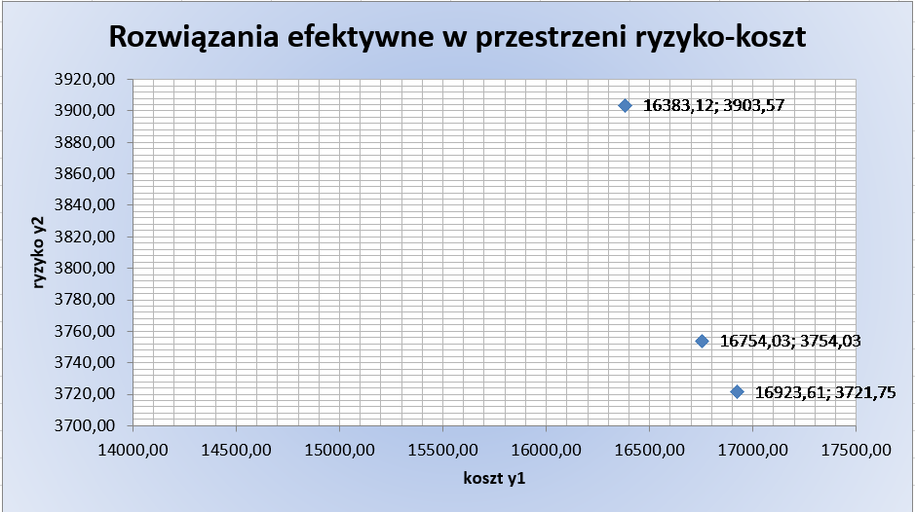

Rysunek 1: Obraz zbioru rozwiązań efektywnych w przestrzeni ryzyko–koszt, w zł/zł

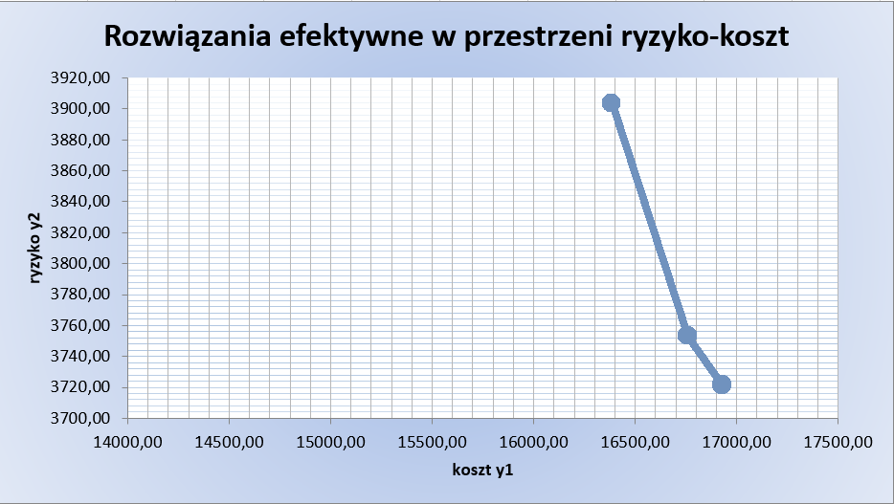

Rysunek 2: Obraz zbioru rozwiązań efektywnych w przestrzeni ryzyko–koszt, w zł/zł

**3.2.1. (b) Rozwiązania efektywne minimalnego kosztu i minimalnego ryzyka**

Rozwiązania efektywne minimalnego kosztu i minimalnego ryzyka odpowiadają skrajnym rozwiązaniom w przestrzeni ryzyko–koszt.

**Minimalny koszt**

dla funkcji celu min(y1)

**koszt = 16383.1**

**ryzyko = 3903,57**

|  |  |  |  |
| --- | --- | --- | --- |
|  | **M1** | **M2** | **M3** |
| **A** | 0 | 0 | 50 |
| **B** | 46.1538 | 0 | 0 |
| **C** | 92.3077 | 0 | 0 |
| **D** | 14.7619 | 8.57143 | 50 |
| **E** | 0 | 171.429 | 0 |

Tablica 1: Czas pracy m-tej maszyny nad e-tym podzespołem przy minimalizacji kosztu, w godz

**Minimalne ryzyko**

dla funkcji celu min(y2)

**koszt =** 16923.61

**ryzyko =** 3721.75

|  |  |  |  |
| --- | --- | --- | --- |
|  | **M1** | **M2** | **M3** |
| **A** | 0 | 0 | 50 |
| **B** | 46.1538 | 0 | 0 |
| **C** | 92.3077 | 0 | 0 |
| **D** | 23.3333 | 0 | 50 |
| **E** | 18.2051 | 161.026 | 0 |

Tablica 2: Czas pracy m-tej maszyny nad e-tym podzespołem przy minimalizacji ryzyko, w godz

**Podsumowanie**

|  |  |  |
| --- | --- | --- |
|  | **min koszt** | **min ryzyko** |
| **M1** | 153.223 | 180 |
| **M2** | 180 | 161.026 |
| **M3** | 100 | 100 |

Tablica 3: Czas pracy maszyn

**3.2.2 (c) Trzy rozwiązania efektywne minimalnego kosztu i minimalnego ryzyka**

Tabela 4 przedstawia wybrane wyniki minimalnego ryzyka i minimalnego kosztu. Pierwszy wynik osiąga lepszy koszt, trzeci wynik osiąga lepsze ryzyko, drugi - zajmuje między nimi pozycję pośrednią.

|  |  |  |  |  |
| --- | --- | --- | --- | --- |
| **Nr** | **a1** | **a2** | **Koszt** | **Ryzyko** |
| **1** | 1000 | 11000 | 16383.1 | 4019.11 |
| **2** | 16000 | 3000 | 16754.03 | 3754.03 |
| **3** | 14000 | 1000 | 16923.61 | 3721.75 |

Tablica 4: Trzy rozwiązania efektywne minimalnego kosztu i minimalnego ryzyka

**Podsumowanie**

|  |  |  |  |
| --- | --- | --- | --- |
|  | **1** | **2** | **3** |
| **M1** | 153.223 | 173.213 | 180 |
| **M2** | 180 | 164.904 | 161.026 |
| **M3** | 100 | 100 | 100 |

Tablica 5: Czas pracy maszyn

**Relacja dominancji stochastycznej pierwszego rzędu**

**Teoria**

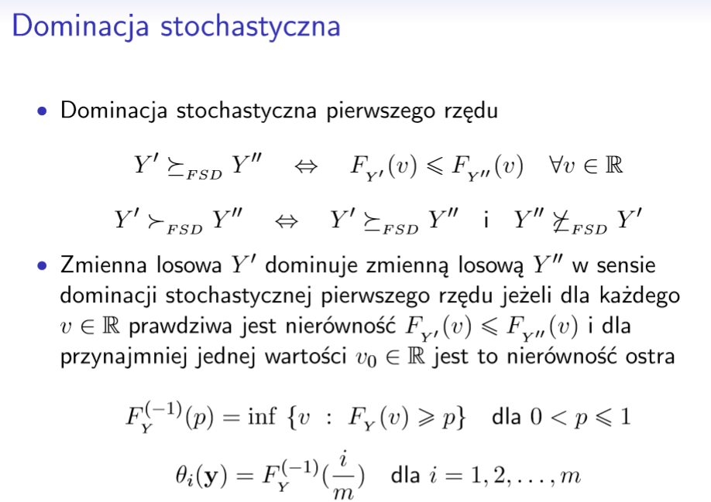

**Sprawdzenie**

Możliwości techniczne uniemożliwiły niestety poprowadzenie prawdziwych wykresów dystrybuant, ale to nie powstrzymuje nas przed znaniem odpowiedzi na pytanie.

Dystrybuanta kosztu wybranych przypadków ukazuje dominowanie wartości kosztów przypadku nr 1 (skrajny przypadek o minimalnym koszcie). Wykresy dystrybuant Przypadków nr 2 i 3 zawierają się w całości pod wykresem przypadku nr 1. Jednocześnie, wykresy nr 2 i 3 przecinają się, a więc między tymi przypadkami nie ma relacji dominacji stochastycznej pierwszego rzędu. A więc ostatecznie jedynie Przypadek nr 1 dominuje nad przypadkami 2 i 3 na podstawie relacji stochastycznej pierwszego stopnia dla miary kosztu.

Przypadek1 $≻_{FSD}$ ­ Przypadek2

Przypadek1 $≻_{FSD}$ ­ Przypadek3

Analogicznie do dystrybuanty kosztu, dystrybuanta ryzyka została poprowadzona dla każdego przypadku odejmując od ryzyka uzyskany w danym przypadku koszt. W obrębie przypadku wartość ryzyka była stała, gdyż był to przypadek pesymistyczny - wartość maksymalna kosztu. Z wykresu dystrybuant nie można zauważyć żadnych relacji dominacji. Wszystkie przypadki są niezdominowane, dla każdego z nich mogą istnieć decydencji, którzy go wybiorą.